**Acta de Seguimiento de Proyecto de Software – Enerviva.**

Fecha: 4 de junio de 2025

**Asistentes:**Luisa Fernanda Agudelo Naranjo  
Julian Andrés Correa Uribe  
Daniel Mosquera Silva

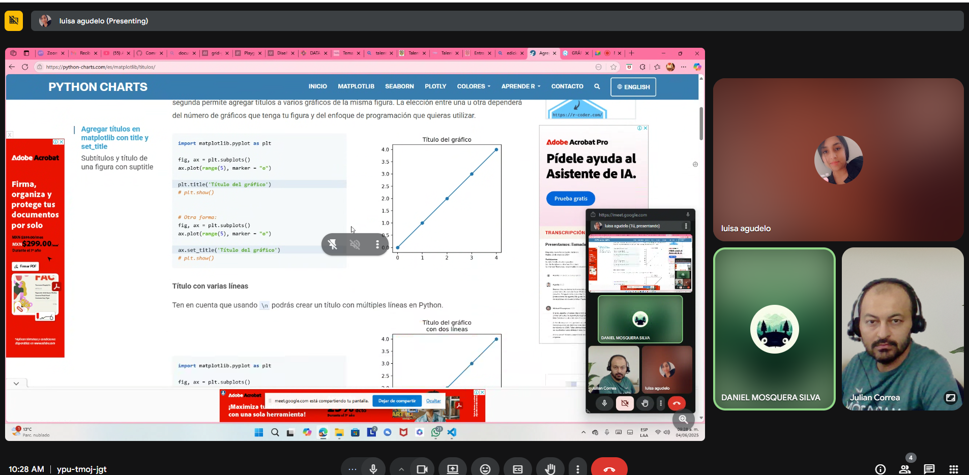

**Temas tratados:**

1. Se hace revisión de los avances ejecutados.
2. Se revisa la estructura documental
3. Se revisan el control de calidad del proyecto
4. Se definen actualizan las tareas en el trello.
5. Se define trabajar en las graficas y en la calculadora de ahorros en el home y las páginas internas solamente serán informativas.
6. Se define próxima reunión viernes 6 de junio – 10 am
7. Se definen roles para finalización de proyecto.
   1. Control de calidad – Luisa.
   2. Gestión de documentación de Proyecto – Julian.
   3. Verificación de código y elementos técnicos. - Daniel

**Tareas**.

Ver trello

<https://trello.com/b/i6MDQjhE/proyecto-energias-renovables>

Próxima reunión martes 3 de junio

**Conclusiones y Próximos Pasos:**

Se tiene un gran avance en la construcción del sitio, queda pendiente la estructura de los formularios y de las graficas de phyton que se generaran mas adelante.